

**كيف يمكن إعادة تعيين كلمة المرور لحسابي على EZCloud وEZView؟**

**كيف يمكن إعادة تعيين كلمة المرور لحسابي على   
EZCloud وEZView؟**

**الوصف**

***ملاحظة:*** *تنطبق هذه الطريقة على معظم السيناريوهات. وإذا لم تجدي الطريقة نفعًا في حل مشكلتك، فيوصى باستشارة فريق الدعم الفني لدينا.*

<https://global.uniview.com/Support/Service_Hotline/>

**خطوات التشغيل**

يمكن إعادة تعيين كلمة المرور لحسابك على EZCloud/EZView على التطبيق نفسه أو على موقع EZCloud الإلكتروني.

***ملاحظة:***

*1. أحيانًا، قد يذهب رمز التحقق إلى مجلد البريد العشوائي في البريد الإلكتروني. لا تنس التحقق منه أيضًا.*

*2. حساب EZView هو في الواقع حساب EZCloud.*

**إعادة التعيين على EZView**

**الخطوة 1** افتح EZView وانقر فوق الزاوية اليسرى العلوية للانتقال إلى القائمة الرئيسية. انقر فوق **Me** في الأعلى لتسجيل الخروج وسوف تنتقل إلى صفحة تسجيل الدخول.

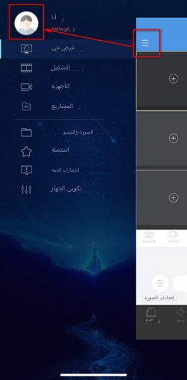 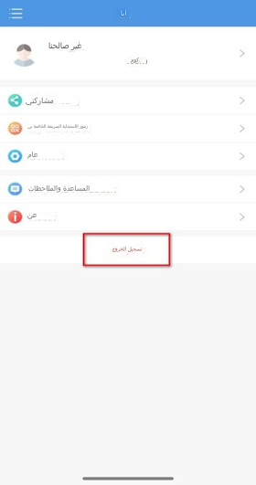 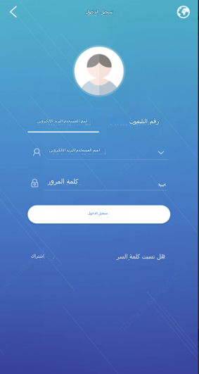

**الخطوة 2** انقر فوق **Forgot Password** وأدخل عنوان البريد الإلكتروني أو رقم الهاتف الذي استخدمته للتسجيل في حساب EZView.

انقر فوق **Verify** وابحث عن رمز التحقق في البريد الإلكتروني أو على رقم الهاتف الذي استخدمته للتو. يمكنك استخدام هذا الرمز لإعادة تعيين كلمة المرور لحسابك على EZView.

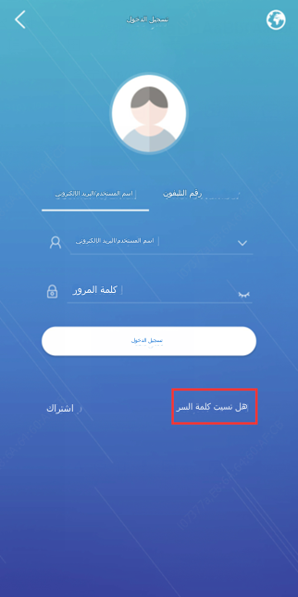 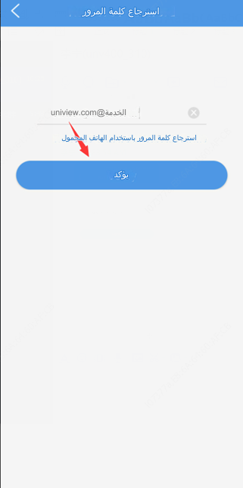

**إعادة التعيين على موقع EZCloud الإلكتروني**

**الخطوة 1** انتقل إلى صفحة تسجيل الدخول لموقع EZCloud الإلكتروني. انقر فوق **Forgot Password**.

<https://en.ezcloud.uniview.com/login>

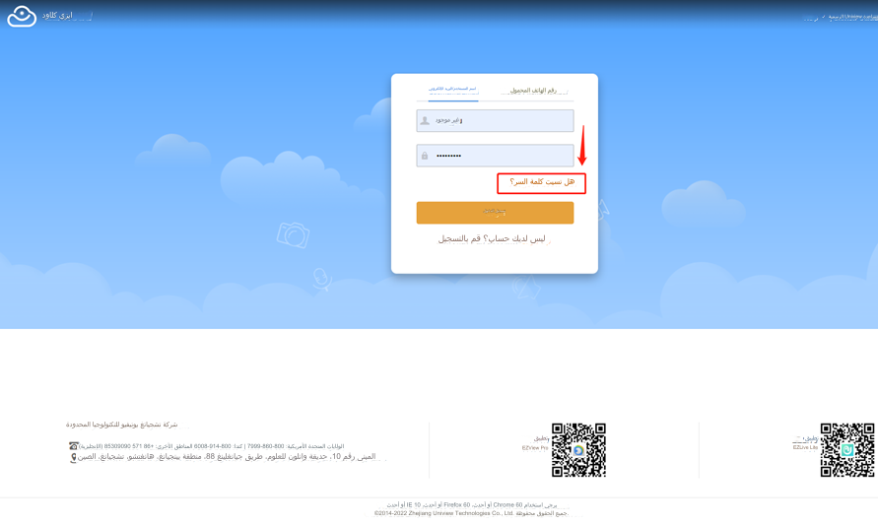

**الخطوة 2** أدخل عنوان البريد الإلكتروني الذي استخدمته لتسجيل حساب EZView/EZCloud من قبل وانقر فوق Acquire. سيُرسَّل رمز تحقق إلى بريدك الإلكتروني. يمكنك إدخال رمز التحقق والنقر فوق **Next** لإعادة تعيين كلمة المرور على EZView.

إذا كنت قد سجلت من قبل باستخدام رقم الهاتف، يرجى النقر فوق **Use mobile phone number to retrieve password**.

